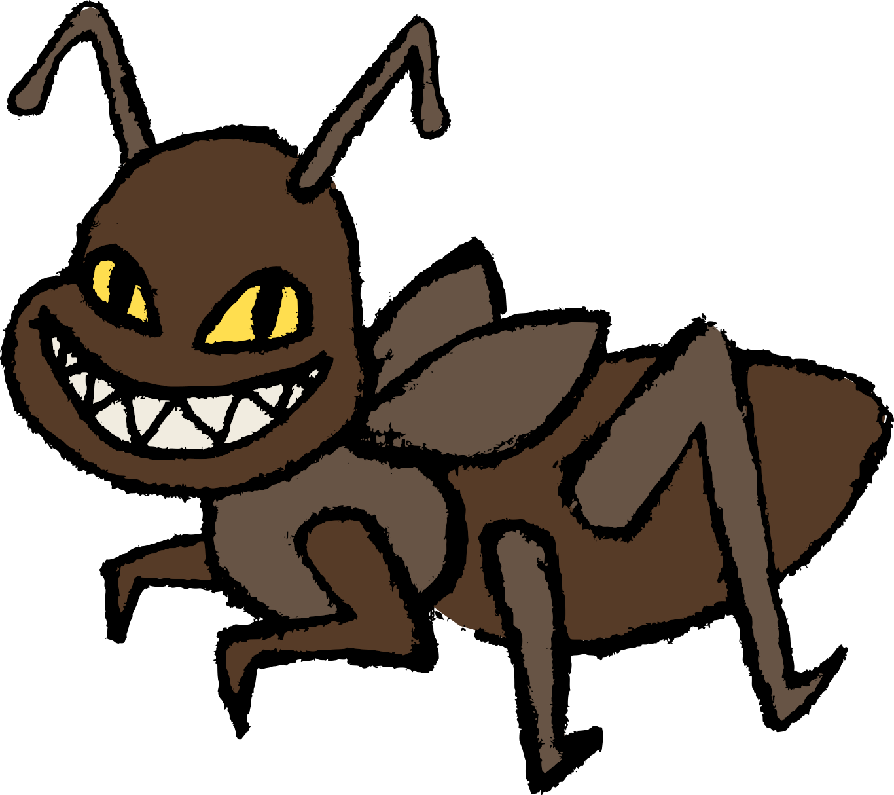
TYP | Ereignis | TYP |  | TYP |  | TYP |  | TYP
NAME | Maulwurfsgrille | NAME |  | NAME |  | NAME |  | NAME
AKTIV |  | AKTIV |  | AKTIV |  | AKTIV |  | AKTIV
EFFEKT |  | EFFEKT |  | EFFEKT |  | EFFEKT |  | EFFEKT
Spieler müssen beim Ernten ein vollständiges Gemüse opfern
KONTER |  | KONTER |  | KONTER |  | KONTER |  | KONTER
Insektizid

TYP
NAME
AKTIV
EFFEKT
KONTER

